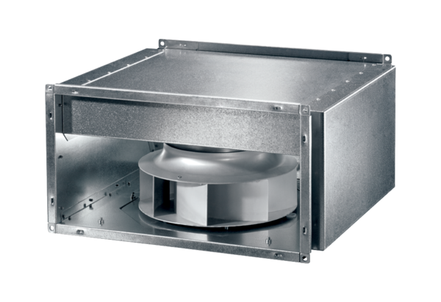Schallgedämmter Kanalventilator DSK 31 ECVerpackungseinheit: 1 StückSortiment: E
Artikelnummer: 0086.0803Hersteller: MAICO

